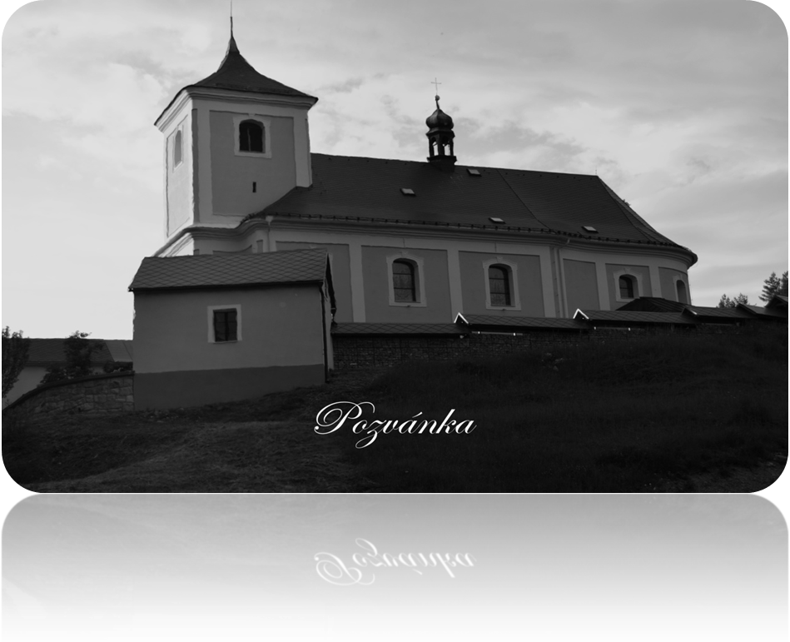22.6. 2019
V
ýstava k výročí kostela sv. Mikuláše a jeho zvonu v Horní Hynčině.
Od 12 hodin je otevřen kostel s výstavou fotografií a následně se bude konat koncert pro varhany od 15 hodin. Občerstvení zajištěno pro veřejnost v kulturním domě pod kostelem.
Srdečně zve
Obzor Pohledy

